Albstadt, den 1. Juni 2010

INTERSCHUTZ Internationale Leitmesse für Rettung, Brand-/Katastrophenschutz und Sicherheit, 7. bis 12. Juni 2010, Messe Leipzig – Halle 2, Stand F12

Damit der Beruf nicht krank macht
Treppensteiger von AAT sorgen für Entlastung des Rettungsdienstpersonals

Ein Bandscheibenvorfall, bedingt durch fortgesetztes Heben oder Tragen schwerer Lasten ist schmerzhaft. Doch gerade das Belastungsprofil der Beschäftigten im Rettungsdienst und Krankentransport unterstützt Erkrankungen dieser Art. Die Treppensteiger des süddeutschen Unternehmens AAT Alber Antriebstechnik GmbH sorgen im täglichen Einsatz für eine deutliche Entlastung des Rettungsdienstpersonals. Die Steiggeschwindigkeit kann dabei mit zunehmender Vertrautheit von 8 Stufen auf 23 Stufen pro Minute eingestellt werden. Je öfter der Treppensteiger also eingesetzt wird, desto schneller geht der Patiententransport von der Hand. Darüber hinaus sind die Transporthilfen auch nachträglich in alle gängigen Fahrzeuge integrierbar. Mit einer maximalen Tragkraft von 160 Kilogramm sind die praktischen Helfer nahezu überall einsetzbar und mit wenigen Handgriffen zusammenklappbar: Von dem Modell s-max, das sowohl im privaten Bereich als auch in der Pflege eingesetzt werden kann über den
c-max für den Rettungsdienst bis hin zum s-max aviation, der speziell für Flugzeugtreppen entwickelt wurde. Die verschiedenen Modelle für unterschiedliche Einsatzbereiche präsentiert AAT auf der Interschutz, die in diesem Jahr in Leipzig von 7. bis 12. Juni 2010 stattfindet, in Halle 2, Stand F12.

Im Rettungsdienst in Großbritannien bewähren sich die Treppensteiger von AAT bereits seit Jahren. Nationale Studien belegen eine signifikante Senkung der Rückenerkrankungen bei den Mitarbeitern. So konnte der Ambulanzservice der Isle of Wight mit dem Einsatz des c-max die durch Wirbelsäulenerkrankungen bedingten Krankheitstage der Mitarbeiter von 48 Prozent auf 6 Prozent senken – und seit 2007 auf diesem Level halten.

Eingetretene Schäden am Bandscheibengewebe sind irreversibel. Schon das beidhändige Heben von 20 Kilogramm birgt für Männer ein erhöhtes Risiko an der Lendenwirbelsäule zu erkranken – bei Frauen laut Studien schon bei nur 10 Kilogramm. Für das Personal im Rettungsdienst und Krankentransport jedoch gehört dieses Risiko zum Alltag. Denn sie müssen täglich wesentlich schwerer heben – im Hinblick auf die zunehmende Anzahl von adipösen Patienten steigt überdies die Gefahr von Bandscheibenerkrankungen deutlich. Für Arbeitgeber bedeutet dies nicht nur lange Fehlzeiten der betroffenen Angestellten sondern auch Kosten. Dem erkrankten Mitarbeiter steht indessen nicht nur ein langer medizinischer Leidensweg bevor: Zwar regelt die „Berufskrankheiten-Verordnung 2108“ das Vorliegen einer Berufskrankheit durch gefährdende Tätigkeiten genau, doch nicht einmal jede vierte angezeigte Berufskrankheit wird auch als solche anerkannt. Dabei kann das Risiko einer solchen Erkrankung mit dem Einsatz von Treppensteigern für Arbeitgeber und Arbeitnehmer gleichermaßen minimiert werden.

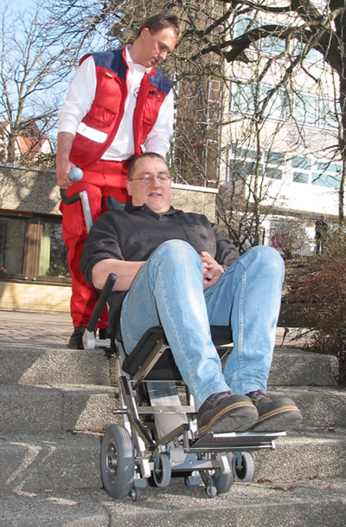

Der c-max U2: entwickelt für den professionellen Einsatz bei Fahrdiensten oder Krankentransporten

Weitere Informationen:  AAT Alber Antriebstechnik GmbH  – Harald Stotz  Ehestetter Weg 11 - 72458 Albstadt  Tel.: +49 74 31-12 95 0- Fax +49 74 31-12 95 35  harald@aat-online.de - www.aat-online.de | Presse- und Öffentlichkeitsarbeit:  Press’n’Relations GmbH  – Desiree Müller  Magirusstraße 33 - 89077 Ulm  Tel.: +49 731 96287-32 - Fax: +49 731 96287-97  dmt@press-n-relations.de - www.press-n-relations.de

Über AAT-Alber Antriebstechnik GmbH
Die AAT Alber Antriebstechnik GmbH aus dem schwäbischen Albstadt wurde 1995 gegründet und beschäftigt derzeit rund 65 Mitarbeiter. Das Unternehmen verfügt über etwa 20 Handelsvertretungen in Deutschland sowie weitere Vertretungen in über 22 Ländern. AAT legt als traditionelles Familienunternehmen besonderen Wert auf den Produktionsstandort Deutschland und somit auch auf die Herkunft der Zuliefererteile. Unter der Devise „Entwicklung darf nicht ruhen, Entwicklung muss voranschreiten“ steht in allen Unternehmensbereichen der Leitgedanke Menschen zu helfen im Vordergrund. AAT gehört mittlerweile zu den Marktführern im Bereich Treppensteiger für Menschen mit Behinderungen. Bei den Schiebehilfen für Rollstühle zählt der von AAT entwickelte v-max zu den meistverkauften Hilfsmitteln. Mit der Entwicklung des animax wurde das erste Reanimationsgerät auf den Markt gebracht, das rein mechanisch – und somit ohne externe Energiequelle – sowohl die Beatmung als auch die Herzdruckmassage im Wechsel durchführt.

